Командный кейс № 3 «Анализ поступления»

Московская предпрофессиональная олимпиада школьников
Профиль «Информационные технологии»

Работу выполнили:
Верниковский Виталий Викторович,
Деуленко Андрей Анатольевич,
Крадинов Дмитрий Павлович,
Максим Морозенко Андреевич,
Гаврильев Александр Андреевич -
Учащиеся 9Т класса ГБОУ школы №1329

Название кейса: «Анализ поступления»
Команда: «Крутящий момент»

Дата подготовки документации: 09.02.2026

Обоснование выбора языка программирования и программных средств

Язык программирования: Python 3.8+
Аргументация выбора:
- Высокая продуктивность разработки — минимизация времени на реализацию сложной логики расчёта проходных баллов с учётом приоритетов (требование ТЗ п. 2.13)
- Встроенная поддержка SQLite — отсутствие необходимости в установке внешних СУБД, что критично для олимпиадных условий
- Богатая экосистема для анализа данных:
- pandas — эффективная обработка CSV-файлов с соблюдением временного лимита ≤5 сек (п. 2.3 ТЗ)
- sqlite3 — атомарные транзакции для гарантии целостности данных при инкрементальном обновлении (п. 2.4 ТЗ)
Готовые решения для визуализации:
- Tkinter — кроссплатформенный GUI с соблюдением лимита на перестроение визуализации ≤3 сек (п. 2.12 ТЗ)
- ReportLab — профессиональная генерация графиков и PDF-отчётов с поддержкой кириллицы (п. 2.14 ТЗ)

Система управления базами данных: SQLite3
Ключевые преимущества:
- Файловая архитектура — отсутствие серверной инфраструктуры, БД хранится в одном файле predprof_vit.db
- Поддержка ACID-транзакций — гарантия целостности данных при одновременном удалении (5–10%), добавлении (≥10%) и обновлении записей (п. 2.10 ТЗ)
- Оптимизация под OLTP — быстрые операции вставки/обновления, что обеспечивает соблюдение лимита ≤5 сек на загрузку (п. 2.3 ТЗ)
- Строгая типизация — контроль структуры 16 таблиц (4 ОП × 4 дня) на уровне СУБД
Дополнительные библиотеки:
- reportlab — генерация PDF-отчётов
- tkinter — реализация графического интерфейса без внешних зависимостей

Структурная и функциональная схемы программного продукта

Структурная схема
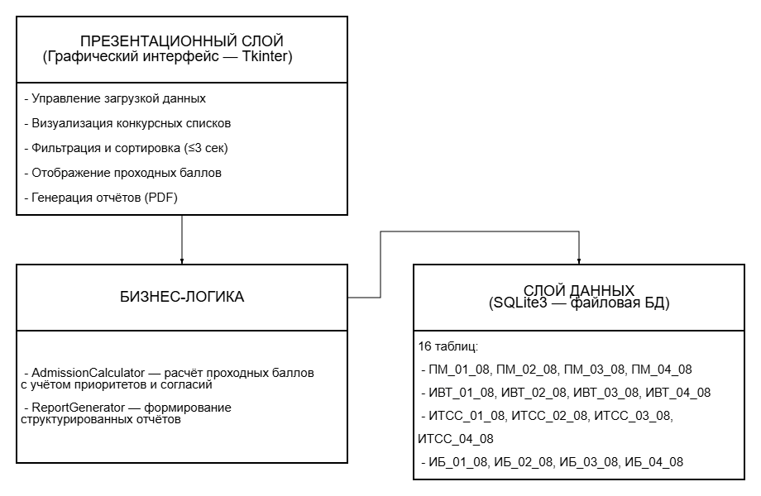

Функциональная схема
Модуль | Входные данные | Выходные данные
DatabaseManager | CSV-файлы, дата | Обновлённая БД, статистика операций
AdmissionCalculator | Дата, данные из БД | Проходные баллы, списки зачисленных
ReportGenerator | Дата, история расчётов | PDF-отчёт с графиками и статистикой
AdmissionGUI | Действия пользователя | Визуализация данных, управление системой

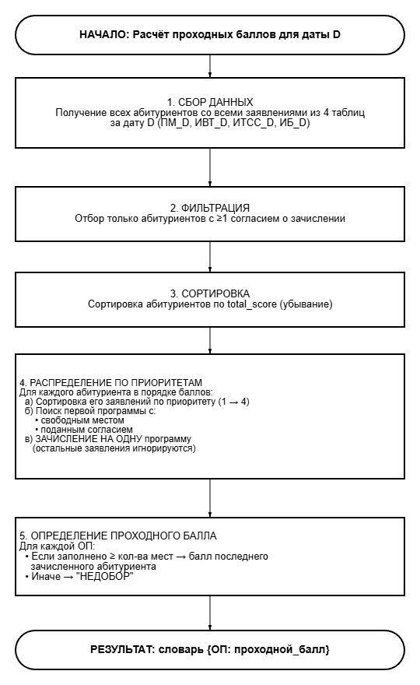
Блок-схема работы основного алгоритма расчёта проходных баллов
Ключевая особенность алгоритма: Абитуриент зачисляется ТОЛЬКО на первую по приоритету программу с свободными местами, даже если его балл позволяет пройти на программу более низкого приоритета. Это создаёт эффект «вытеснения» при обновлении списков (испытание №2 регламента).

Описание особенностей и аргументация выбранного типа СУБД
Критерий | Обоснование
Отсутствие сервера | SQLite работает с файловой БД, что исключает необходимость настройки серверной инфраструктуры — критично для олимпиадных условий
Производительность | Оптимизирована под частые операции INSERT/UPDATE/DELETE. Обеспечивает загрузку данных ≤5 сек даже при 1390 записях
Целостность данных | Поддержка транзакций гарантирует атомарность операций при инкрементальном обновлении (удаление 5–10%, добавление ≥10%,
Простота развёртывания | Единый файл БД, не требующий установки. Позволяет мгновенно подготовить систему к демонстрации
Соответствие структуре данных | Реляционная модель идеально подходит для хранения табличных данных с фиксированной схемой (8 столбцов на 16 таблиц)

Особенности реализации:
- Создание 16 таблиц по шаблону {ОП}_{дата} (например, ПМ_04_08)
- Использование INTEGER PRIMARY KEY для id обеспечивает уникальность абитуриентов внутри программы

Схема базы данных
Таблицы (16 шт.):
ПМ_01_08, ПМ_02_08, ПМ_03_08, ПМ_04_08;
ИВТ_01_08, ИВТ_02_08, ИВТ_03_08, ИВТ_04_08;
ИТСС_01_08, ИТСС_02_08, ИТСС_03_08, ИТСС_04_08;
ИБ_01_08, ИБ_02_08, ИБ_03_08, ИБ_04_08.
Структура таблиц единная для всех:
Таблица {program}_{date}
- id_applic INTEGER PRIMARY KEY, Уникальный ID абитуриента
- consent BOOLEAN NOT NULL, Согласие о зачислении (0/1)
- priorit INTEGER NOT NULL, Приоритет программы (1–4)
- physics_it_socre INTEGER NOT NULL, Балл по физике/ИКТ
- russian_score INTEGER NOT NULL, Балл по русскому языку
- math_score INTEGER NOT NULL, Балл по математике
- achivments_score INTEGER NOT NULL, Баллы за ИД

Скриншоты графического интерфейса и отчётов
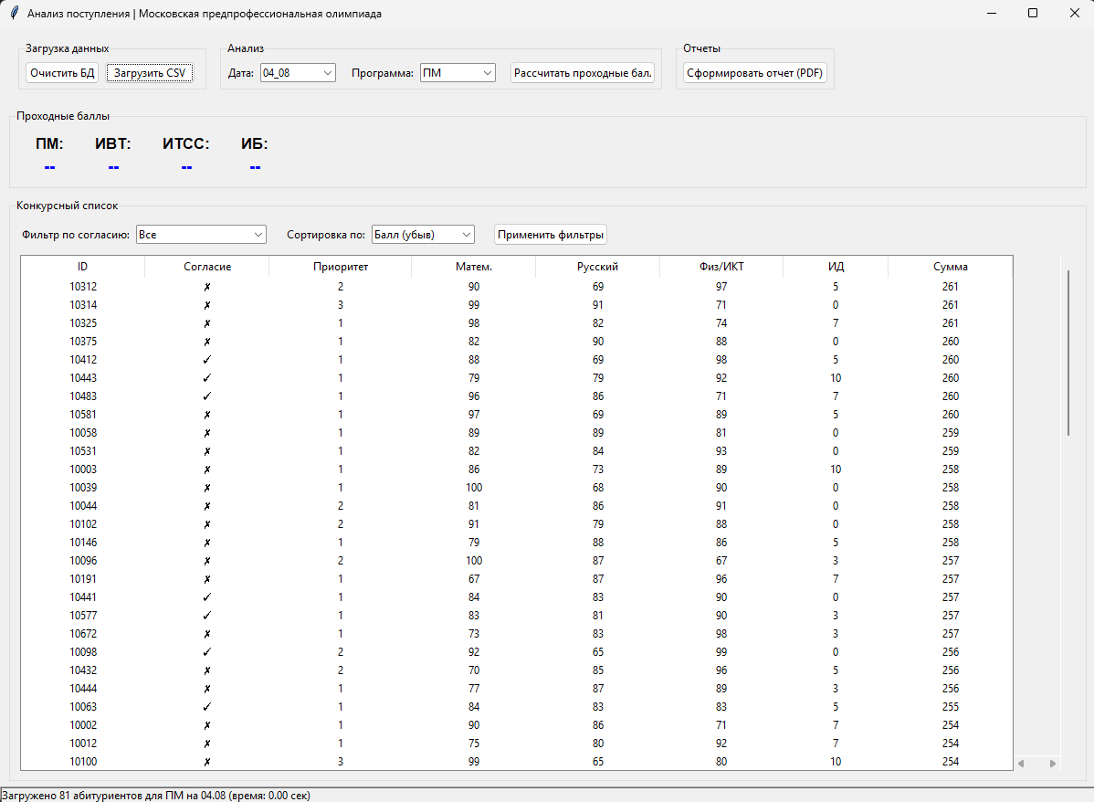
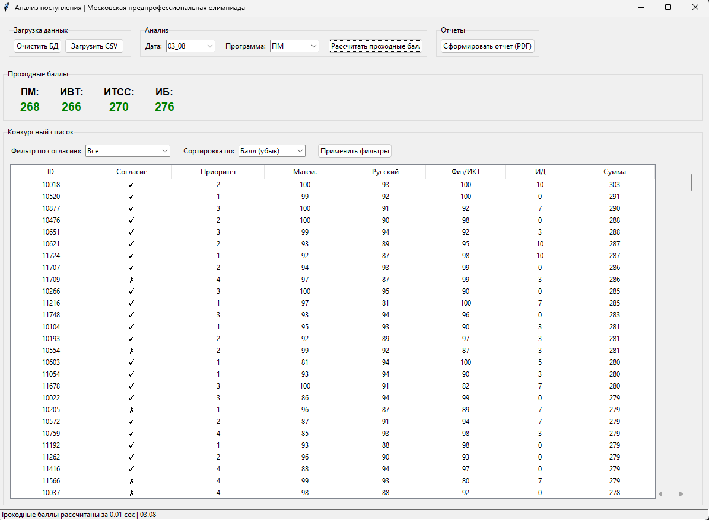
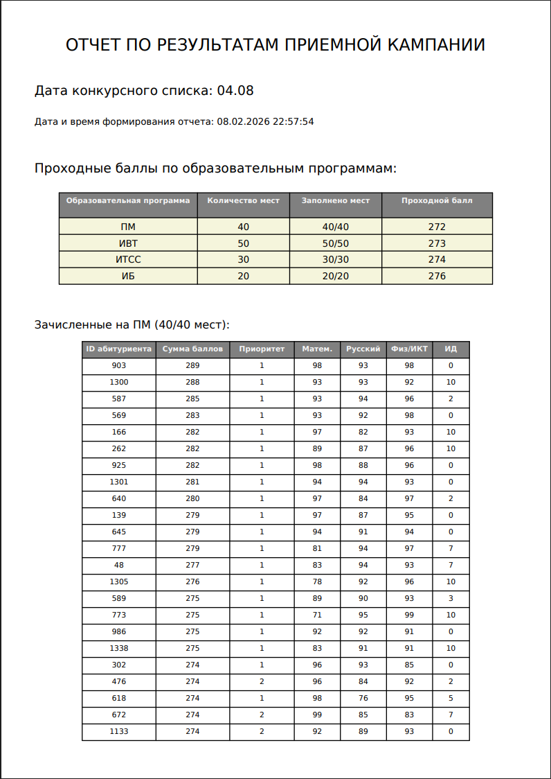
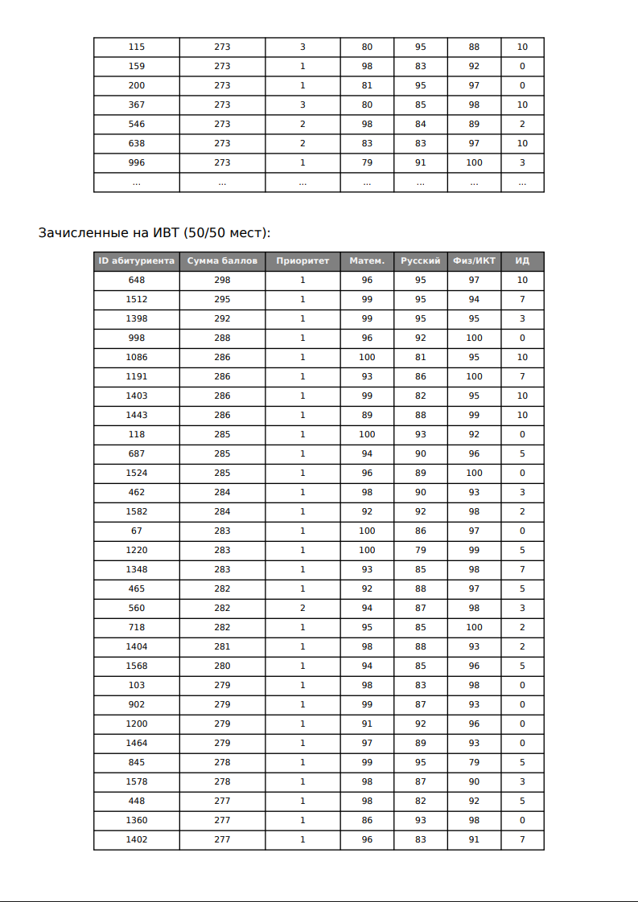
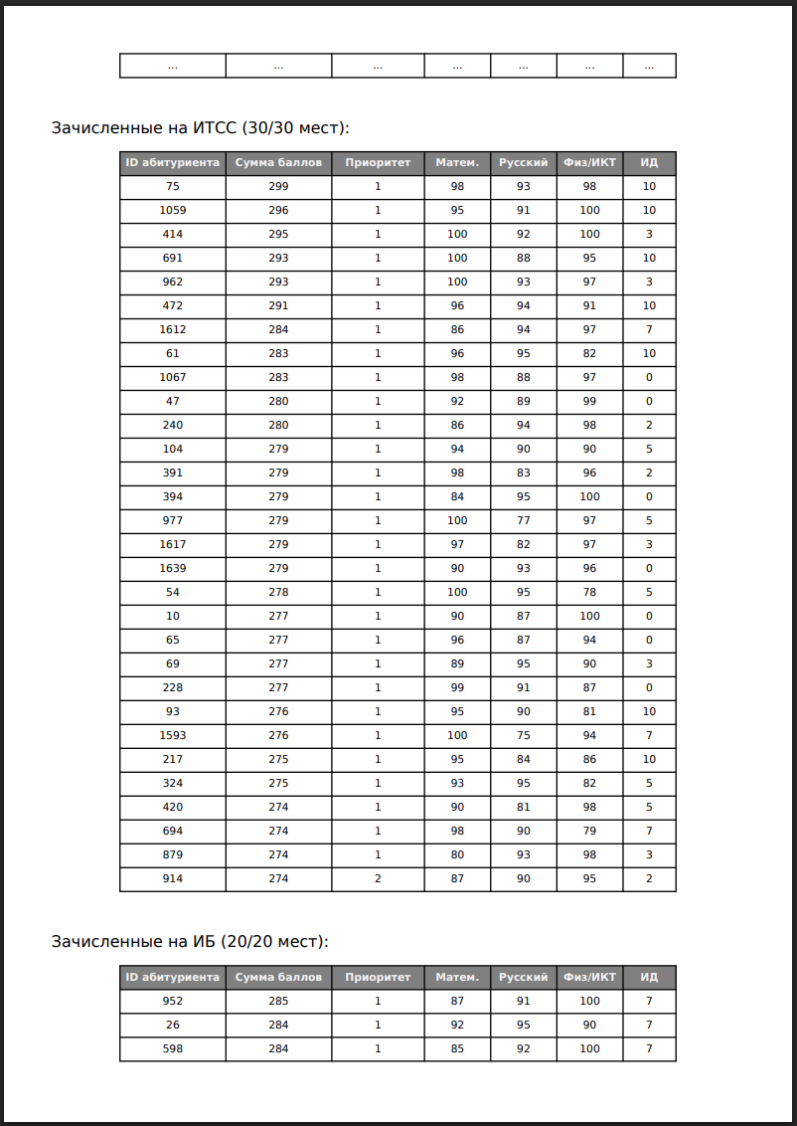
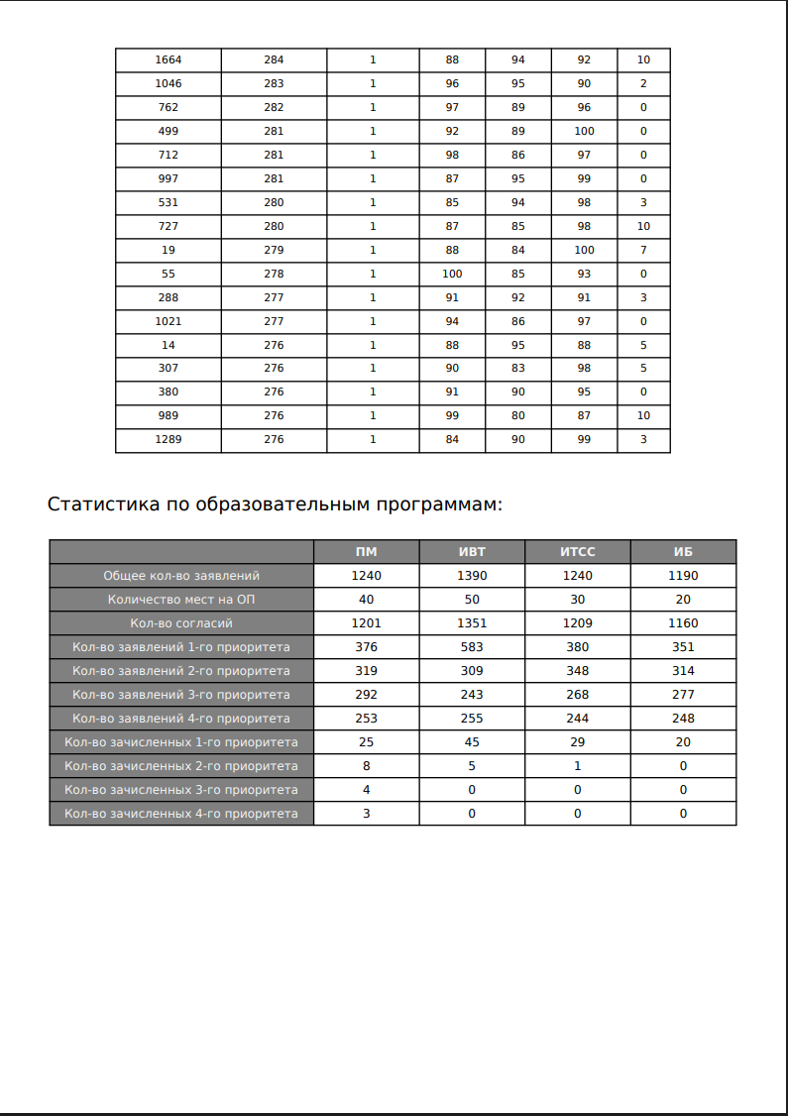

Списки абитуриентов

Пример структуры CSV-файла
id_applic | consent | priorit | program | physics_it_socre | math_score | russian_score | achivments_score | total_score
10504 | false | 4 | ИБ | 98 | 76 | 93 | 3 | 270
10096 | true | 3 | ИБ | 87 | 99 | 78 | 5 | 269
10406 | true | 4 | ИБ | 93 | 97 | 79 | 0 | 269
10618 | false | 1 | ИБ | 100 | 78 | 88 | 3 | 269
10645 | true | 1 | ИБ | 95 | 93 | 81 | 0 | 269
10291 | true | 1 | ИБ | 99 | 85 | 79 | 5 | 268
10507 | true | 2 | ИБ | 88 | 87 | 93 | 0 | 268
10508 | true | 1 | ИБ | 82 | 99 | 84 | 3 | 268
10546 | true | 1 | ИБ | 91 | 98 | 76 | 3 | 268
10597 | false | 1 | ИБ | 85 | 98 | 80 | 5 | 268

Программный код

Ссылка на репозиторий
https://github.com/Lamenat385/predprof_case_3

